Actividad 3. Experimentos factoriales. Análisis y diseño de experimentos.

Problema 1. Tres variedades diferentes de Tomate (H, IFE, y P) y cuatro densidades diferentes de plantaciones (10, 20, 30 y 40 mil plantas por hectárea) se consideran importantes sobre la producción de plantaciones en una región. Se desea saber si estos afectan la producción de plantaciones por medio de un diseño factorial, con 3 réplicas por tratamiento.

 | Densidad de plantación
Variedad | 10000 |  |  | 20000 |  |  | 30000 |  |  | 40000
H | 10,5 | 9,2 | 7,9 | 12,8 | 11,2 | 13,3 | 12,1 | 12,6 | 14 | 10,8 | 9,1 | 12,5
IFE | 8,1 | 8,6 | 10,1 | 12,7 | 13,7 | 11,5 | 14,4 | 15,4 | 13,7 | 11,3 | 12,5 | 14,5
P | 16,1 | 15,3 | 17,5 | 16,6 | 19,2 | 18,5 | 20,8 | 18 | 21 | 12,1 | 14,9 | 15,9

Gráfico de interacción
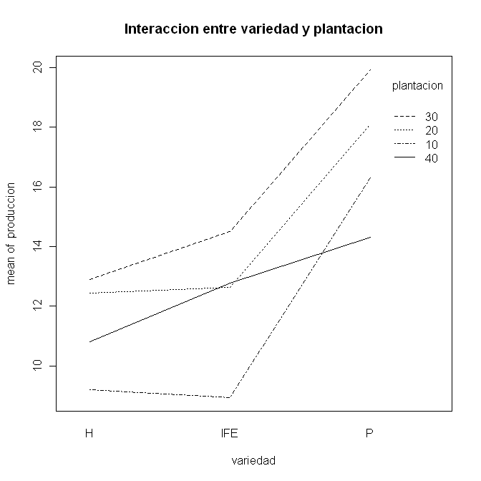
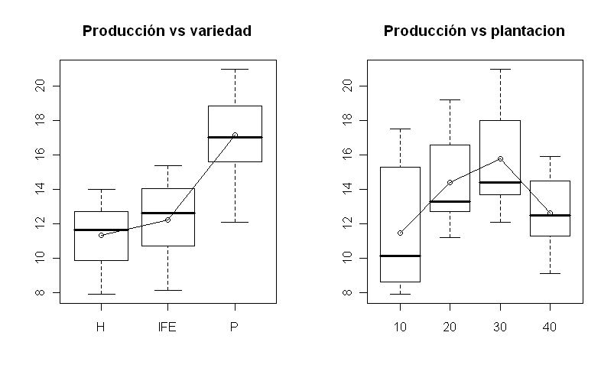

Por el cambio en las medias de la variedad IFE a P en la densidad de plantación 10 y 40, se ve que ___________________________________________. Así mismo, por las diferencias en las medias por niveles de los factores, estos aparentemente tienen ________________________________.

- Realizar el planteamiento de hipótesis:

Interacción

Efectos principales

- A partir de los siguientes resultados, escriba el modelo de regresión lineal con variables indicadoras para el diseño factorial.

Tabla de parámetros estimados
Coefficients:
Estimate Std. Error t value Pr(>|t|)
(Intercept) 9.20000 0.78416 11.732 1.99e-11 ***
as.factor(plantacion)20 3.23333 1.10897 2.916 0.00758 **
as.factor(plantacion)30 3.70000 1.10897 3.336 0.00276 **
as.factor(plantacion)40 1.60000 1.10897 1.443 0.16201
variedadIFE -0.26667 1.10897 -0.240 0.81201
variedadP 7.10000 1.10897 6.402 1.28e-06 ***
as.factor(plantacion)20:variedadIFE 0.46667 1.56832 0.298 0.76860
as.factor(plantacion)30:variedadIFE 1.86667 1.56832 1.190 0.24560
as.factor(plantacion)40:variedadIFE 2.23333 1.56832 1.424 0.16731
as.factor(plantacion)20:variedadP -1.43333 1.56832 -0.914 0.36985
as.factor(plantacion)30:variedadP -0.06667 1.56832 -0.043 0.96645
as.factor(plantacion)40:variedadP -3.60000 1.56832 -2.295 0.03075 *
---
Signif. codes: 0 ‘***’ 0.001 ‘**’ 0.01 ‘*’ 0.05 ‘.’ 0.1 ‘ ’ 1

Residual standard error: 1.358 on 24 degrees of freedom
Multiple R-squared: 0.8916, Adjusted R-squared: 0.8419
F-statistic: 17.95 on 11 and 24 DF, p-value: 5.592e-09

- Realice una interpretación del R² para este modelo:

- Predicción de la respuesta media, cuando la densidad de plantación es 20 y la variedad de tomate es IFE y cuando la densidad es 10 y la variedad es H e IFEg.

- Complete el análisis de significancia sobre los efectos principales e interacción con un nivel de significancia de 0.05 a partir de la siguiente tabla ANOVA:

Analysis of Variance Table
Response: produccion
Df Sum Sq Mean Sq F value Pr(>F)
as.factor(plantacion) 3 97.384 32.461 17.5969 2.952e-06 ***
variedad 2 236.795 118.398 64.1817 2.333e-10 ***
as.factor(plantacion):variedad 6 30.007 5.001 2.7111 0.03734 *
Residuals 24 44.273 1.845
---
Signif. codes: 0 ‘***’ 0.001 ‘**’ 0.01 ‘*’ 0.05 ‘.’ 0.1 ‘ ’ 1

- Realizar comparaciones múltiples entre pares de medias usando la prueba de Tukey.

> model.tables(dise,type="means")
Tables of means
Grand mean: 13.56667

as.factor(plantacion)
as.factor(plantacion)
10 20 30 40
11.478 14.389 15.778 12.622

variedad
variedad
H IFE P
11.333 12.208 17.158

as.factor(plantacion):variedad
variedad
as.factor(plantacion) H IFE P
10 9.200 8.933 16.300
20 12.433 12.633 18.100
30 12.900 14.500 19.933
40 10.800 12.767 14.300

Mínimas diferencias significativas para cada par de comparaciones

Factor A
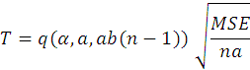
q=3.53, T=3.53*1.568439=5.53659

Factor B
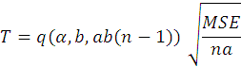

Interacción AB

- Realizar validación de supuestos del modelo

#Lectura de datos desde archivo csv
producciontivi=read.table(file.choose(),dec=',',sep=';',head=T)
attach(producciontivi)

#Cálculo de las medias por mezcla
medias=tapply(produccion,variedad,mean)

#Gráfico exploratorio de las medias con el diagrama de caja, lectura preliminar de diferencias
par(mfrow=c(1,2))
boxplot(produccion~variedad,main='Produccionción vs variedad',col=c('blue','orange','gray','lightblue'))
boxplot(produccion~densidad,main='Produccionción vs densidad',col=c('lightblue','orange','gray','blue'))
lines(medias)
points(medias)

#Análisis de varianza
dise2=aov(produccion~as.factor(variedad)+as.factor(densidad)+variedad:densidad)
summary(dise2)
par(mfrow=c(2,2))
plot(dise2)
# hacer Análisis de varianza sin interacción

#gráficos de interacción
interaction.plot(trace.factor=variedad,x.factor=variedad,response=produccion,fun=mean)
#Estimación de efectos principales:
model.tables(dise2,type = "effects",se=TRUE)

#Medias por nivel del factor
model.tables(dise2,type = "means",se=TRUE)

#Cálculo del error estándar del contraste variedad: A vs otros:
se.contrast(dise2,list(variedad=="H",variedad=="IFE", variedad=="P"),coef=c(1,-0.5,-0.5))

#Obteniendo residuales y gráficos
residuos<-residuals(dise2)
plot(residuos)
plot(residuos,variedad,main="Residuales vs. Factor variedad") #hace gráfico de punto horizontales
boxplot(residuos~variedad,main="Residuales vs. factor") #hace Boxplot
medres=tapply(residuos,variedad,mean)
points(medres)
par(mfrow=c(2,2))
plot(dise2)

#Pruebas de supuestos,#invocando la prueba de bartlett:
bartlett.test(residuos~variedad)
#Invocando prueba de normalidad:
shapiro.test(residuos)
norm=tapply(residuos,variedad,shapiro.test)
#Intervalos de tukey
TukeyHSD(dise2)
#O bien así:
TukeyHSD(dise2,ordered=T,conf.level = 0.95)
TukeyHSD(dise2,ordered=T)

#Gráficos de los intervalos de Tukey:
plot(TukeyHSD(dise2,ordered=T,conf.level = 0.95))

